|  |  |
| --- | --- |
| **UBND TP ĐIỆN BIÊN PHỦ TRƯỜNG MN SỐ 2 XÃ PÁ KHOANG** | **CỘNG HÒA XÃ HỘI CHỦ NGHĨA VIỆT NAM**  **Độc lập - Tự do - Hạnh phúc** |
| Số: 13/TB-TrMNS2PK | *Pá Khoang, ngày 26 tháng 12 năm 2024* |

**THÔNG BÁO NGHỈ TẾ DƯƠNG LỊCH 01/01/2025**

Căn cứ công văn số 1940/PGDĐT ngày 23/12/2024. V/v nghỉ Tết Âm lịch, nghỉ lễ ngày Chiến thắng 30/4, ngày Quốc tế lao động 01/5 và nghỉ Lễ Quốc khánh năm 2025

Trong đó, các dịp nghỉ lễ, tết khác thực hiện theo quy định của [Bộ luật Lao động](https://thuvienphapluat.vn/van-ban/Lao-dong-Tien-luong/Bo-Luat-lao-dong-2019-333670.aspx).

Ban Giám Hiệu trường mầm non Số 2 xã Pá Khoang xin trân trọng gửi tới CBGV-NV; Quý Phụ huynh và các con học sinh thông báo lịch nghỉ Tết Dương lịch như sau:

⭐️Thời gian nghỉ: Thứ Tư ngày 01/01/2025

⭐️Thứ Năm ngày 02/01/2025 Nhà trường sẽ trở lại hoạt động bình thường.

Vậy Ban Giám Hiệu xin trân trọng thông báo để CBGV-NV toàn trường cùng Quý phụ huynh được biết.

Kính chúc Quý phụ huynh cùng các Bé yêu đón năm mới luôn mạnh khỏe, hạnh phúc và thành công.❤

Trân trọng!

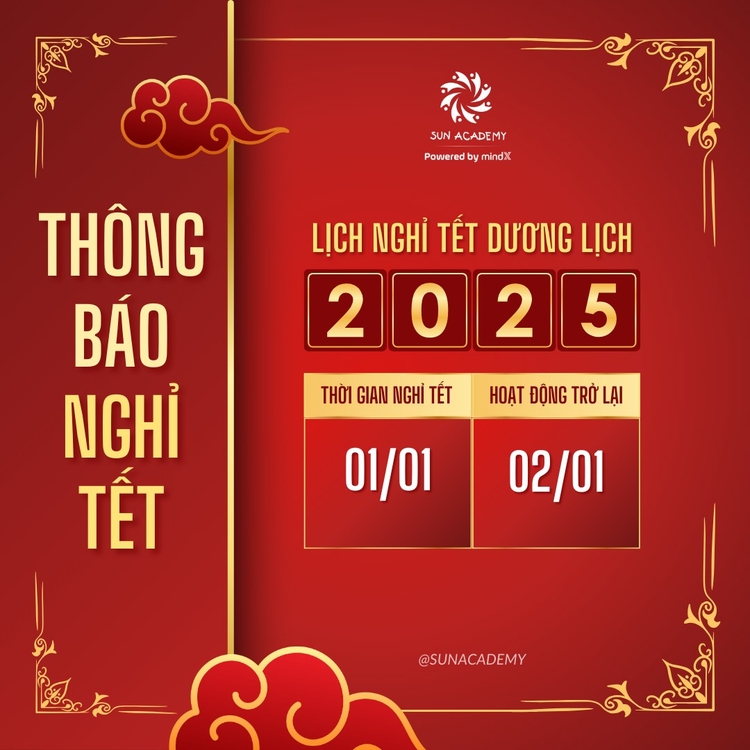

|  |  |
| --- | --- |
| *Nơi nhận:*  *- BGH;*  *- CBGV-NV toàn trường;*  *- 100% phụ huynh toàn trường;*  *- Công khai bảng tin, trên Westie;*  *- Lưu VT./.* | **HIỆU TRƯỞNG** |